Министерство науки и высшего образования Российской Федерации

Федеральное государственное бюджетное образовательное учреждение

высшего образования

«Вятский государственный университет»

Колледж ВятГУ

**ОТЧЕТ**

**ПО ДОМАШНЕЙ КОНТРОЛЬНОЙ РАБОТЕ №7**

**«Исследование фракталов»**

**ПО МДК 05.02 РАЗРАБОТКА КОДА ИНФОРМАЦИОННЫХ СИСТЕМ**

Выполнил: студент учебной группы

ИСПк-203-52-00

Машкин Никита Сергеевич

Преподаватель:

Сергеева Елизавета Григорьевна

Киров

2023

1. **Цель лабораторной работы**: получение навыков реализации алгоритмов с рекурсивными вычислениям, знакомство с фракталами.
2. **Скриншот задания с вариантом**:

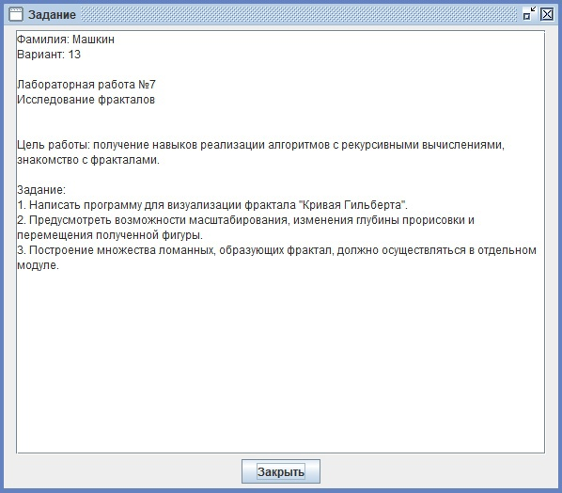

Рисунок 1 – скриншот задания

1. **Описание алгоритма**:

Создание кривой Гильберта можно переписать для L-системы.

Шестая итерация создания кривой Гильберта

Алфавит : A, B

Константы : F + −

Аксиома : A

Правила:

A → − B F + A F A + F B −

B → + A F − B F B − F A +

Здесь F означает «движение вперёд», «−» означает поворот влево на 90°, «+» означает поворот вправо на 90°, а A и B игнорируются при рисовании.

1. **Код программы:**

**Uses GraphWPF;**

**var (u,p, wx,wy) := (32, 4, 64,64);**

**Procedure a(i: Integer); forward;**

**Procedure b(i: Integer); forward;**

**Procedure c(i: Integer); forward;**

**Procedure d(i: Integer); forward;**

**Procedure a(i: Integer) :=**

**If i > 0 Then begin**

**d(i - 1); LineBy(+u, 0);**

**a(i - 1); LineBy(0, u);**

**a(i - 1); LineBy(-u, 0);**

**c(i - 1)**

**end;**

**Procedure b(i: integer) :=**

**If i > 0 Then begin**

**c(i - 1); LineBy(-u, 0);**

**b(i - 1); LineBy(0, -u);**

**b(i - 1); LineBy(u, 0);**

**d(i - 1)**

**end;**

**Procedure c(i: integer) :=**

**If i > 0 Then begin**

**b(i - 1); LineBy(0, -u);**

**c(i - 1); LineBy(-u, 0);**

**c(i - 1); LineBy(0, u);**

**a(i - 1)**

**end;**

**Procedure d(i: integer) :=**

**If i > 0 Then begin**

**a(i - 1); LineBy(0, u);**

**d(i - 1); LineBy(u, 0);**

**d(i - 1); LineBy(0, -u);**

**b(i - 1)**

**end;**

**Procedure KeyDown(k: Key);**

**begin**

**case K of**

**Key.Down: wy -= 10;**

**Key.Up: wy += 10;**

**Key.Left: wx += 10;**

**Key.Right: wx -= 10;**

**Key.Escape: halt(1);**

**Key.add: if p*u < 1000 then u := p*u>50 ? (u * 1.1).trunc : u+5;**

**Key.subtract: if (p*u > 50) and (u > 9) then u := (u / 1.1).trunc;**

**Key.w: if (p*u > 50) and (p < 5) then (u,p) :=(u div 2, p+1);**

**Key.s: if p > 1 then (u,p) :=(u*2, p-1);**

**Key.z: u:=u+10;**

**Key.c: u:=u-10;**

**end;**

**MoveTo(wx,wy);**

**Redraw(() ->begin Window.Clear; a(p); end);**

**end;**

**begin**

**Window.SetSize(720,720);**

**MoveTo(wx, wy);**

**Redraw(() ->a(p));**

**OnkeyDown += KeyDown;**

**end.**

1. **Результат выполнения программы:**

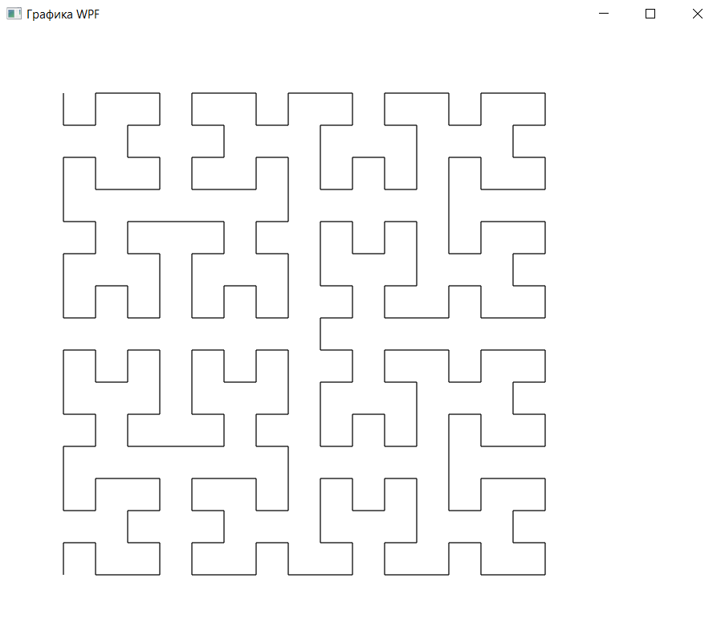

Рисунок 2 - Кривая Гильберта 4 порядка

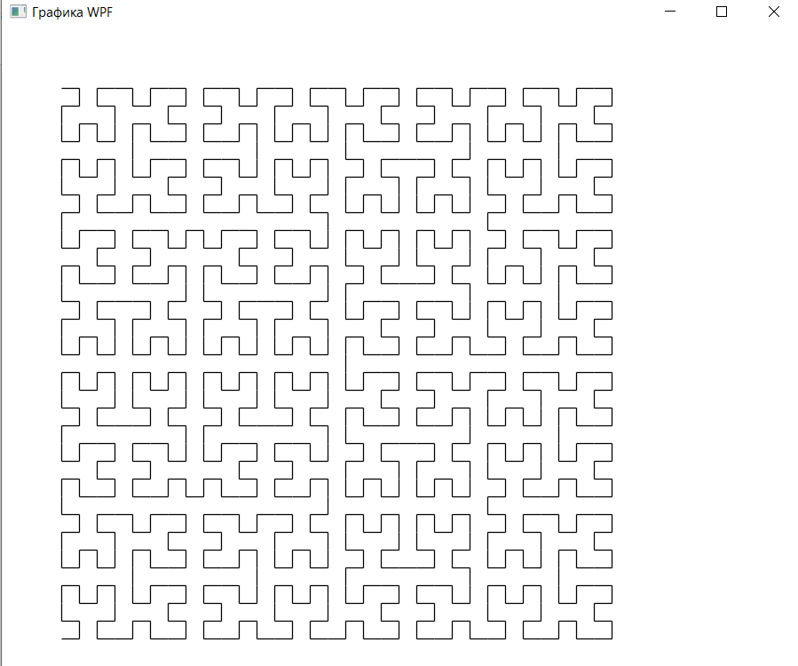

Рисунок 3 – Кривая Гильберта 5 порядка



Рисунок 4 – Кривая Гильберта 5 порядка (увеличенная)

1. **Вывод:** за время выполнения домашней контрольной работы были закреплены теоретические знания, а также приобретены навыки и умения в соответствии с установленными компетенциями, а именно приобретение практических навыков самостоятельной работы, выработка умений применять полученные знания при решении конкретных вопросов, а именно работа с рекурсией в ЯП Pascal.